Поддержи себя сам (Советы и упражнения)
«Стресс – это не то,что с вами случилось,
а то, как вы это воспринимаете.»
Ганс Селье (с).
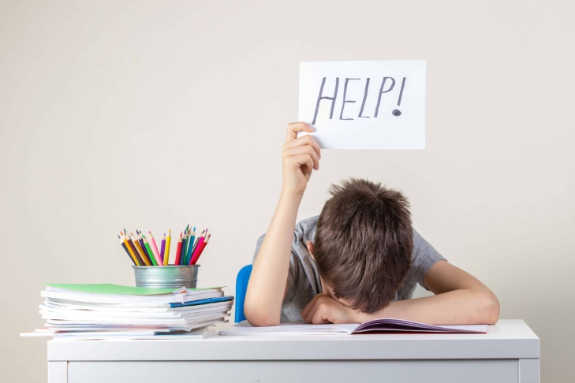
Виды и признаки стресса
Стресс представляет собой состояние чрезмерно сильного и длительного психологического напряжения, которое возникает у человека, когда его нервная система получает эмоциональную перегрузку.
Различают два вида стресса: положительный и отрицательный. Положительный стресс (например, выигрыш на соревнованиях) ведет к длительному пребыванию в состоянии приподнятого настроения, что, разумеется, весьма благотворно влияет на организм: повышается иммунитет, отступают болезни, человек чувствует прилив радости, хорошо выглядит и замечательно себя чувствует.
В то же время отрицательный стресс надолго выбивает из колеи и заметно подрывает здоровье. На лице появляются пятна и прыщики, кожа сереет. Шея и плечи так напряжены, что человек начинает горбиться; ногти становятся ломкими и начинают слоиться. Постоянная бессонница оставляет под глазами темные круги.
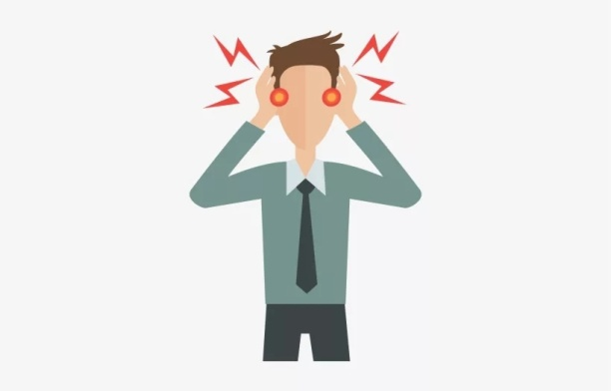
Вот основные симптомы губительного для нашего здоровья стресса:
• рассеянность;
• повышенная возбудимость;
• постоянная усталость;
• потеря чувства юмора;
• нарушения сна и аппетита;
• ухудшение памяти;
• полное отсутствие источников радости.
Однако со всеми этими бедами все-таки можно справиться.
Противостояние стрессу
В моменты повышенного напряжения стоит использовать несколько простых упражнений, которые помогают успокоиться и зарядиться энергией.

Дыхательные упражнения
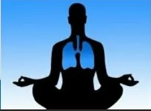
Дыхание – связующее звено между телом и разумом. Каждое состояние сознания, всякое эмоциональное переживание, любая внутренняя реальность влияют на качество дыхания.
Сосредоточенность на дыхании – хороший способ освободиться от беспокойных мыслей, снять раздражительность или усталость. Дыхательные упражнения не только помогают преодолевать негативные последствия стресса, но и позволяют выработать спокойный и позитивный взгляд на жизнь в целом.
- Дыхание по квадрату. В данной технике каждый акт дыхания осуществляется за равные временные промежутки. Необходимо сделать спокойный глубокий вдох в течение 4 секунд, затем задержать дыхание на 4 секунды, далее идет спокойный выдох в течение 4 секунд и затем снова задержка дыхания на 4 секунды. Таким образом, получаем цикл дыхания, включающий: глубокий вдох (4 секунды) – задержка дыхания (4 секунды) – ыыдох (4 секунды) – задержка дыхания (4 секунды). Подобным образом необходимо дышать 2-4 минуты или дольше, если это необходимо.
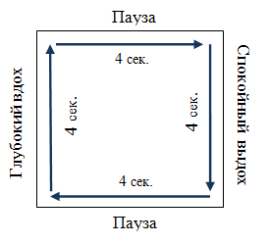

- При вдохе вы говорите про себя слово “вдох”. При выдохе – “выдох”. На 5–7-й минуте выполнения этого упражнения дыхание начнет само замедляться, увеличится пауза между вдохом и выдохом. Оно очень простое, его можно выполнять даже во время разговора с кем-либо или параллельно с какой-либо работой, если нет возможности все бросить на несколько минут и уединиться. Выполнять его нужно также до полного успокоения.
Подобные техники помогают быстро расслабиться за счет регуляции дыхания и произвольного его контроля, что помогает переместить фокус нашего внимания и немного отвлечься от тревожного фактора.

Двигательные упражнения
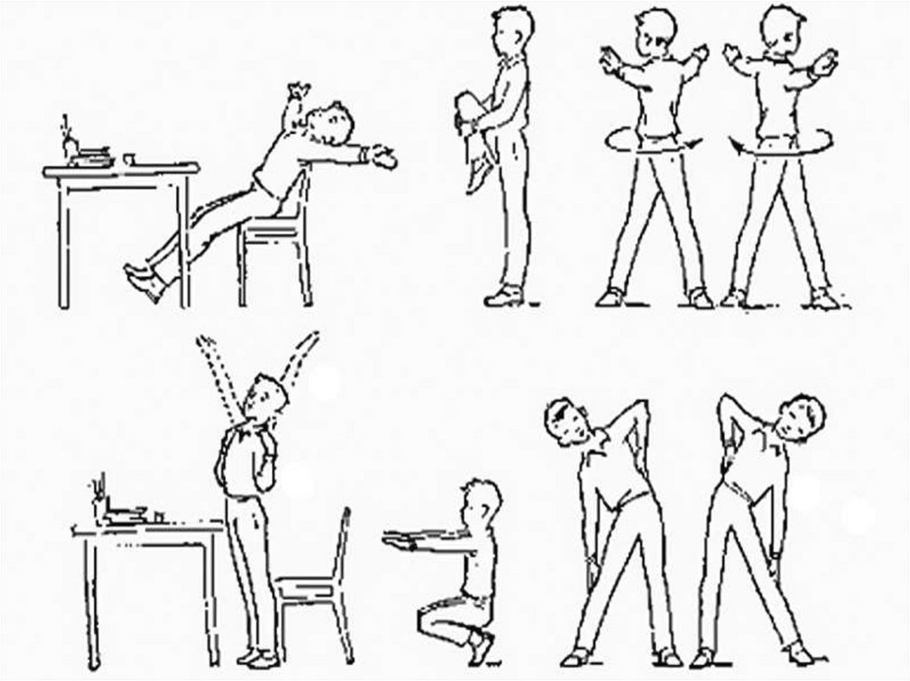
- Если в данный момент вас никто не видит, можно применить такой способ борьбы со стрессом: попрыгать и произвольно помахать руками и ногами. При желании вы можете сделать это достаточно агрессивно.
- Посередине между бровями и линией роста волос точно над зрачками расположены “позитивные точки”. Для быстрого успокоения достаточно легкого касания к ним. Дышите глубоко и свободно.
- Снять возбудимость помогает быстрое сжимание и разжимание ладоней. Такое же упражнение можно выполнить на все тело: сожмите одновременно каждую часть вашего тела на 30 секунд и затем расслабьтесь.
- Для успокоения и снятия напряжения, провоцируемого стрессом, помогают физические упражнения: покачать пресс, спуститься и подняться несколько раз по лестнице, совершать удары по «невидимой груше» (если есть настоящая, то эффект будет заметен моментально), потанцевать.

Ментальные упражнения
- В ситуации, где кто-то проявляет агрессию по отношению к вам, а вы вынуждены молча выслушивать обращенные к вам претензии, вообразите вокруг себя защитный колокол выше человеческого роста. И пусть он медленно вращается вокруг, а стенки его, прозрачные для вас, будут непроницаемыми для всего того, что посылает вам недоброжелательный собеседник.
- Еще одно очень действенное и веселое упражнение в ситуации, когда вы сталкиваетесь с неконструктивной критикой или агрессией, представить оппонента не в самом презентабельном виде. Например, представить в своем воображении, что сейчас кто-то вылил ему на голову шоколад, кофе или молоко, и в таком нелепом виде, он пытается вас как-то задеть.
- В момент, когда вы ощущаете эмоциональный прилив, представьте, что в центре вашей головы расположен яркий луч света, солнца. Он согревает и освещает вашу голову своим теплым, ярким светом. Представьте, что лучи этого света проникают в каждую часть вашего тела и наполняют его спокойствием, расслабляющей энергией. Делать такое упражнение эффективнее всего с закрытыми глазами.
Когда вы сталкиваетесь с агрессией другого человека очень сложно включить логику и попытаться как-то оправдать его поведение, но важно понимать, что человек, у которого все в порядке и хорошо в жизни – не будет унижать, задевать или оскорблять других. Попытайтесь подумать про себя: «кто же так обидел этого человека, что он так яро пытается обидеть других?». Постарайтесь понять, что служит мотивом его поведения. Именно понимание поведения другого человека, позволяет немного иначе воспринимать его эмоции .

